线上债权申报指引
各位债权人：
四川省蒲江县人民法院于2026年2月10日裁定受理四川了翁茶业有限公司破产清算一案，并于2026年3月17日指定成都竞择破产清算事务所有限公司担任四川了翁茶业有限公司管理人。
为了让各位债权人能准确、便捷的通过“点破云”一体化智能办案平台申报债权，管理人特作以下说明，供各位债权人参考。
1.线上网页申报：债权人本人或代理人使用谷歌浏览器打开点破云网站：https://d.qqpai.com/#/c?id=10753
①.选择申报方式：
若为债权人本人申报，选择“债权人本人申报”，若为代理人申报，选择“债权人代理人申报”。身份验证，输入手机号获取验证码，勾选同意用户协议后登录。若为代理人申报，需下载并上传授权委托文件。
②.填写申报信息：选择申报身份（自然人或企业/机构），填写债权人基本信息、收款信息、债权形成原因、本金、利息及违约金等。
③.上传相关证据材料（如合同、发票、判决书等）。
④.确认提交：阅读申报告知书并签名，确认无误后提交申报。
2.微信小程序申报
方式一：微信搜索“点破云”小程序进行债权申报
方式二：直接使用手机微信扫一扫，扫描下方二维码



输入手机号码获取验证码验证成功后，点击登录。登录成功后选择债权申报，填写申报身份和申报内容前往申报。按照页面提示填写好债权人或代理人信息、债权信息后，最后上传债权申报资料提交申报。
申报完成后，债权人需关注点破云公众号，关注后可及时获取破产案件办理的相关电子送达和文书公告内容。系统将自动发送短信告知债权人申报结果。若债权申报被驳回，债权人可在申报列表或债权详情内查看驳回原因，根据破产管理人的审查意见修改后重新提交。
扫码操作具体步骤：
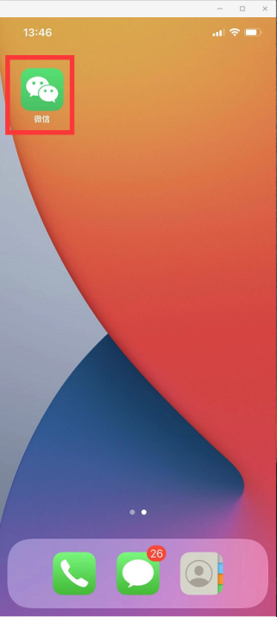
第一步打开“微信”，点击右上角+号，选择“扫一扫”

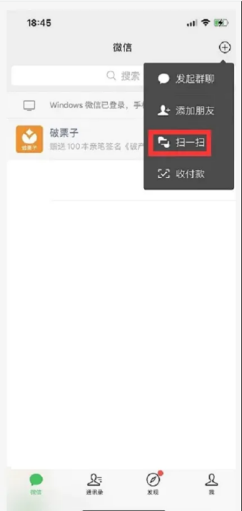
扫一扫债权申报小程序码
第二步
选择申报方式
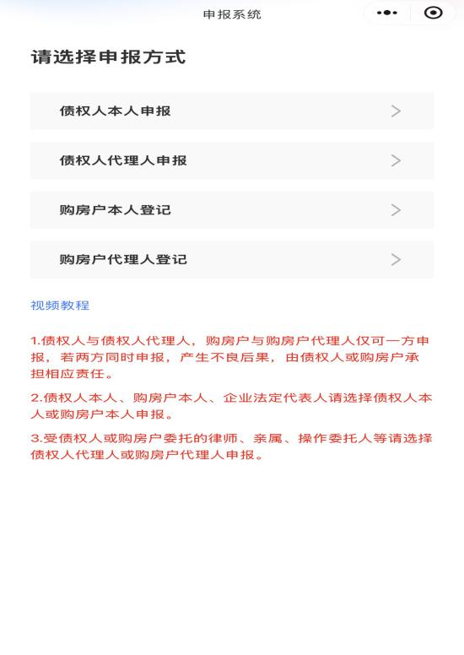

注：如有疑问可点击界面上的“视频教程”四个字，点击后会出现详细的申报指南与参会指南。
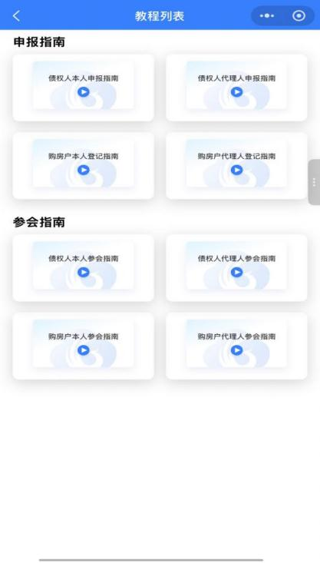

若为债权人本人申报，选择“债权人本人申报”；若为代理人申报，选择“债权人代理人申报”。
第三步
绑定账户
若为代理人申报，在选择申报方式后，需下载授权委托文件模板自行填写后在申报页面内上传，点击绑定账户，可通过输入代理人姓名快捷登录或者短信验证码登录。
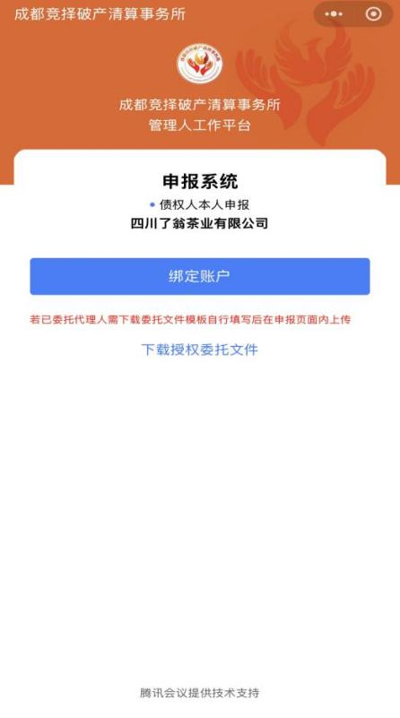

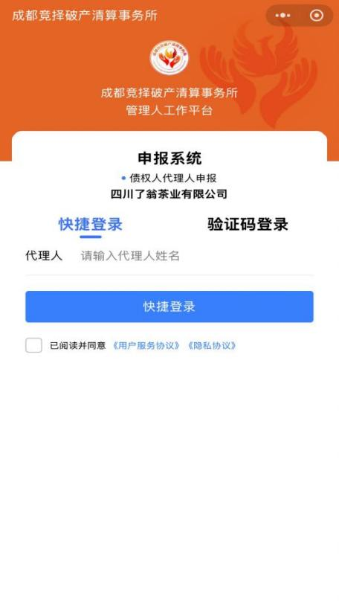
第四步
填写信息并提交
按页面提示填写债权人或代理人信息、债权信息，上传证据材料，确认提交。提交后，线上申报流程结束，可截图保存债权申报编号，方便后期查询。并关注点破云公众号，及时获取破产案件办理的相关电子送达和文书公告内容。
温馨提醒
若提示“未找到案件信息”如何处理，如下图所示
